

TK 04-2/

(สำหรับเจ้าหน้าที่)

คณะ....................................................

ภาควิชา............................................

ที่อยู่..............................................

โทร.............................

ที่ อว. /๒๕....

วันที่ ๒๕....

เรื่อง ขออนุมัติทุนอุดหนุนเพื่อเดินทางไปประชุมวิชาการระดับนานาชาติและนำเสนอผลงานร่วมกับ นักศึกษาแพทย์ที่อยู่ในความดูแลหลัก ในโครงการต้นกล้ารามาธิบดี

เรียน รองคณบดีฝ่ายการศึกษาระดับปริญญา คณะแพทยศาสตร์โรงพยาบาลรามาธิบดี

ด้วย (ศ.,รศ.,ผศ.,อาจารย์,พญ.,นพ.,ดร ฯลฯ)...................................... ( ) ข้าราชการระดับ..... ( ) พนักงานมหาวิทยาลัย ...................... รหัสบุคลากร...................อายุราชการ/อายุงานคงเหลือ...........ปี สังกัดภาควิชา ............................ ( ) คณะวิทยาศาสตร์ ม.มหิดล ( ) คณะวิศวกรรมศาสตร์ ม.มหิดล ( ) วิทยาลัยการจัดการ ม.มหิดล เป็นอาจารย์ที่ปรึกษาวิจัยในโครงการต้นกล้ารามาธิบดี มีความประสงค์ ขอทุนอุดหนุนเพื่อเดินทางไปประชุมวิชาการระดับนานาชาติและนำเสนอผลงานร่วมกับนักศึกษาแพทย์ที่อยู่ในความดูแลหลัก ชื่อ-นามสกุลนักศึกษาแพทย์............................ รหัสประจำตัวนักศึกษา ................... ชั้นปีที่ ..........

ข้อมูลเพิ่มเติมเพื่อประกอบพิจารณา

1. ข้อมูลการเข้าร่วมประชุมวิชาการระดับนานาชาติ :

ชื่อการประชุม...............................................................................................................................................

ประเภทการนำเสนอ ( ) Oral presentation ( ) Poster presentation ( ) อื่นๆ ระบุ..................

ระหว่างวันที่ ........................................................สถานที่จัดประชุม .............................. ประเทศ.............

งบเสนอขออนุมัติรวม..................................บาท (....ตัวอักษร.............................)

กรุณาแนบเอกสาร ดังนี้ ๑) Abstract ผลงานของนักศึกษา ๒) เอกสารรับรองโดยกรรมการจริยธรรมการวิจัย ในคน กรณีที่เป็นผลงานเป็นโครงการศึกษาวิจัยและการทดลองในมนุษย์ ๓) หนังสือตอบรับการเข้าร่วมประชุมของนักศึกษาและของอาจารย์ที่ปรึกษา ๔) รายการประมาณการค่าใช้จ่าย

1. การรับทุนอุดหนุนสำหรับอาจารย์ที่ปรึกษา : การขอทุนอุดหนุนในปีนี้เป็น ( ) ครั้งที่ ๑ ( ) ครั้งที่ ๒

ข้าพเจ้ารับทราบรายละเอียดการรับทุนอุดหนุนสำหรับอาจารย์ที่ปรึกษาวิจัย ตามประกาศคณะฯ เรื่อง ทุนโครงการต้นกล้ารามาธิบดี **พ.ศ. ๒๕๖๗** และจะส่งหลักฐานการได้รับการตีพิมพ์ของผลงานวิจัย ในวารสารระดับชาติหรือนานาชาติที่อยู่ในฐานข้อมูลสากล (ISI หรือ Scopus)

จึงเรียนมาเพื่อโปรดพิจารณาและดำเนินการต่อไปด้วย จะเป็นพระคุณยิ่ง

­ลงนาม .....................................................................

( )

อาจารย์ที่ปรึกษาวิจัยโครงการต้นกล้ารามาธิบดี

ลงนาม .....................................................................

( )

หัวหน้าภาควิชา/สำนักงาน

**มุ่งเรียนรู้ คู่คุณธรรม ใฝ่คุณภาพ ร่วมสานภารกิจ คิดนอกกรอบ รับผิดชอบสังคม**

ประมาณการค่าใช้จ่าย (กรุณานำส่งหลักฐานที่จ่ายจริงให้คณะฯ เมื่อเสร็จสิ้นการประชุม และค่าใช้จ่ายเป็นไป ตามประกาศคณะฯ เรื่อง ทุนโครงการต้นกล้ารามาธิบดี พ.ศ. 2567)

| หมวดค่าใช้จ่าย (กรุณาประมาณการค่าใช้จ่ายให้ครอบคลุม ครบถ้วนและถูกต้อง) | | **รวม (บาท)** |
| --- | --- | --- |
| **กรณีนำเสนอผลงานภายในประเทศ** | **กรณีนำเสนอผลงานต่างประเทศ** |
| 🞏 1.ค่าลงทะเบียน  ( บาท X คน) | 🞏 1.ค่าลงทะเบียน  ( สกุลเงิน X บาท X คน) |  |
| 🞏 2.ค่าที่พัก (อัตราค่าที่พักตามที่จ่ายจริง ตามระเบียบ  กระทรวงการคลังฯ https://is.gd/DVDJKp)  ( บาท X คืน) | 🞏 2.ค่าที่พัก* (อัตราค่าที่พักตามที่จ่ายจริง ตามระเบียบ  กระทรวงการคลังฯ https://is.gd/DVDJKp)  ( สกุลเงิน X บาท X คืน) |  |
| 🞏 3.ค่าพาหนะ (อัตราค่าโดยสารเครื่องบินในประเทศ  ชั้นประหยัด) (รวมค่าธรรมเนียมสนามบิน) :  จาก…..…..ถึง........ ( บาท X คน) | 🞏 3.ค่าพาหนะ (อัตราค่าโดยสารเครื่องบินต่างประเทศ  ชั้นประหยัด (รวมค่าธรรมเนียมสนามบิน) :  จาก…….....ถึง.......... ( บาท X คน ) |  |
| 🞏 4.ค่าเดินทางโดยพาหนะอื่นๆ : จาก ……...ถึง ……....  ( บาท X คน) | 🞏 4.ค่าธรรมเนียมหนังสือเดินทางและค่าวีซ่า  (.......................บาท X...............คน) |  |
| 🞏 5.ค่าเบี้ยประกันสุขภาพและประกันชีวิต  (ระดับมาตรฐานตามที่จ่ายจริง)  (.....................บาท X...............คน) | 🞏 5.ค่าเบี้ยประกันสุขภาพและประกันชีวิต  (ระดับมาตรฐานตามที่จ่ายจริง)  (......................บาท X................คน) |  |
| 🞏 6.ค่าเดินทางจากที่พัก/ที่ทำงานไปกลับสนามบิน  (ไป-กลับ) (1,000 บาท X คน) | 🞏 6.ค่าเดินทางจากที่พัก/ที่ทำงานไปกลับสนามบิน  (ไป-กลับ) ( 1,000 บาทX คน) *เหมาจ่าย 1,000 บาท* |  |
| 🞏 7.ค่าใช้จ่ายอื่นๆ (ที่มีความจำเป็นต้องจ่าย)  โปรดระบุ......................................................... | 🞏 7.ค่าพาหนะการเดินทางในต่างประเทศ  ตามที่จ่ายจริงโดยประหยัด  (.....................บาท X.................คน) |  |
|  | 🞏 8.ค่าเบี้ยเลี้ยงเดินทาง  (2,100 บาท X คน X วัน) |  |
|  | 🞏 9.ค่าใช้จ่ายอื่นๆ (ที่มีความจำเป็นต้องจ่าย)  โปรดระบุ......................................................... |  |
| **รวมเป็นเงินทั้งหมด** | |  |
| **ตัวอักษร (...................................................................................................................)** | | |

หมายเหตุ : *ค่าที่พัก (ตามประกาศคณะฯ เรื่อง แนวปฏิบัติการเบิกจ่ายเงินค่าใช้สอยสำหรับผู้เดินทางไปเสนอผลงานทางวิชาการ ประชุม ดูงาน หรือปฏิบัติงาน ณ ต่างประเทศ พ.ศ. 2557)

* กรณีเดินทางไปประชุม หรือนำเสนอผลงานวิจัยคนเดียว ให้พักห้องมาตรฐานเดียวในโรงแรมที่จัดประชุมหรือใกล้สถานที่จัดประชุม
* กรณีเดินทางไปประชุม หรือนำเสนอผลงานวิจัยมากกว่า 1 คนให้ผู้เดินทางที่เป็นเพศเดียวกัน พักห้องละ 2 คน ผู้ที่ประสงค์จะแยกห้อง และพักคนเดียว ต้องชำระค่าใช้จ่ายในส่วนเกินสิทธิเอง (อัตราค่าที่พักห้องเดี่ยว - ร้อยละ 50 ของค่าที่พักห้องคู่) โดยจำนวนเงินที่เบิกได้จะเท่ากับร้อยละ 50 ของอัตรา ค่าที่พักห้องคู่ ผู้ที่ต้องพักห้องเดี่ยวเนื่องจากไม่มีผู้พักร่วมไม่ต้องเสียค่าใช้จ่ายส่วนเกิน ทั้งนี้ หากเป็นคนละเพศให้แยกห้องพัก

**มุ่งเรียนรู้ คู่คุณธรรม ใฝ่คุณภาพ ร่วมสานภารกิจ คิดนอกกรอบ รับผิดชอบสังคม**

*สามารถนำส่งเอกสารผ่านทางอีเมล์* [*ratonkla@mahidol.ac.th*](mailto:ratonkla@mahidol.ac.th)

**เรียน อาจารย์ที่ปรึกษาวิจัยโครงการต้นกล้ารามาธิบดี เพื่อโปรดทราบ**

* **หมวดค่าใช้จ่ายทุนอุดหนุนเพื่อเดินทางไปประชุมวิชาการระดับนานาชาติและนำเสนอผลงานร่วมกับ นักศึกษาแพทย์ที่อยู่ในความดูแลหลัก โครงการต้นกล้ารามาธิบดี**
* **จะดำเนินการใช้จ่ายได้ภายหลังจากทราบผลอนุมัติทุนโดยคณะกรรมการพิจารณาทุนวิจัยและเงินอุดหนุนแล้วเท่านั้น**
* 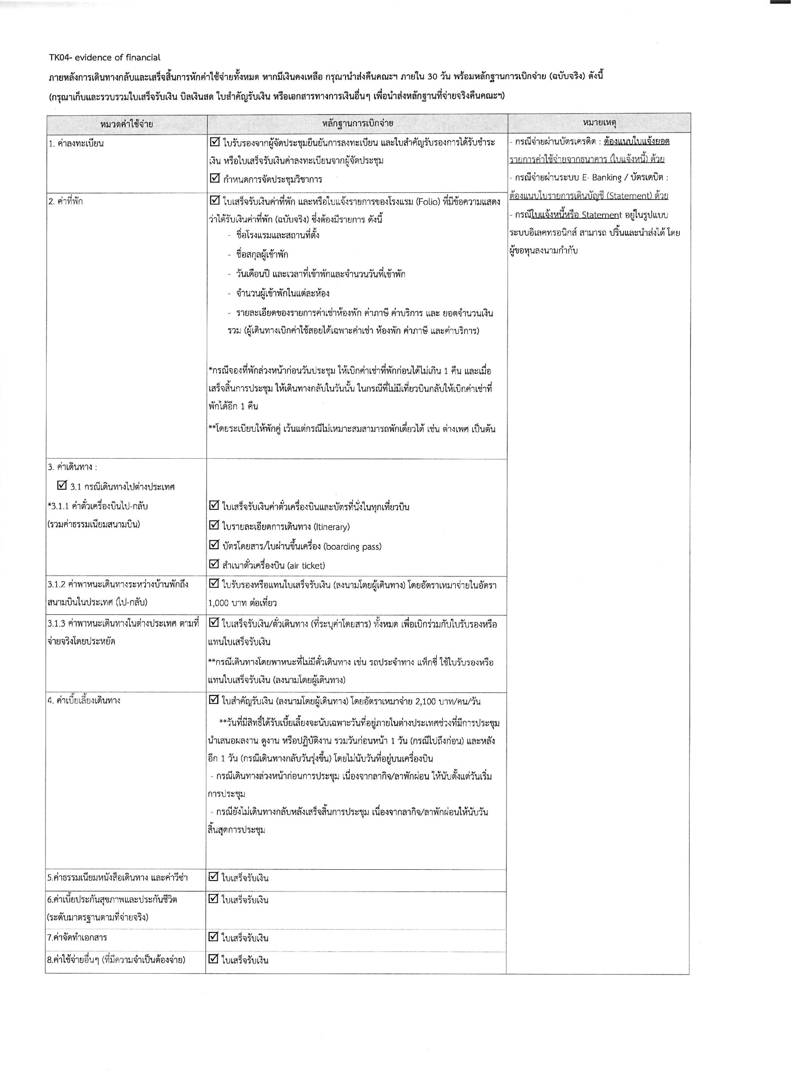**การดำเนินการก่อนได้รับอนุมัติทุนอุดหนุนฯ โครงการฯ จะไม่สนับสนุนค่าใช้จ่ายใดๆ ทั้งสิ้น**

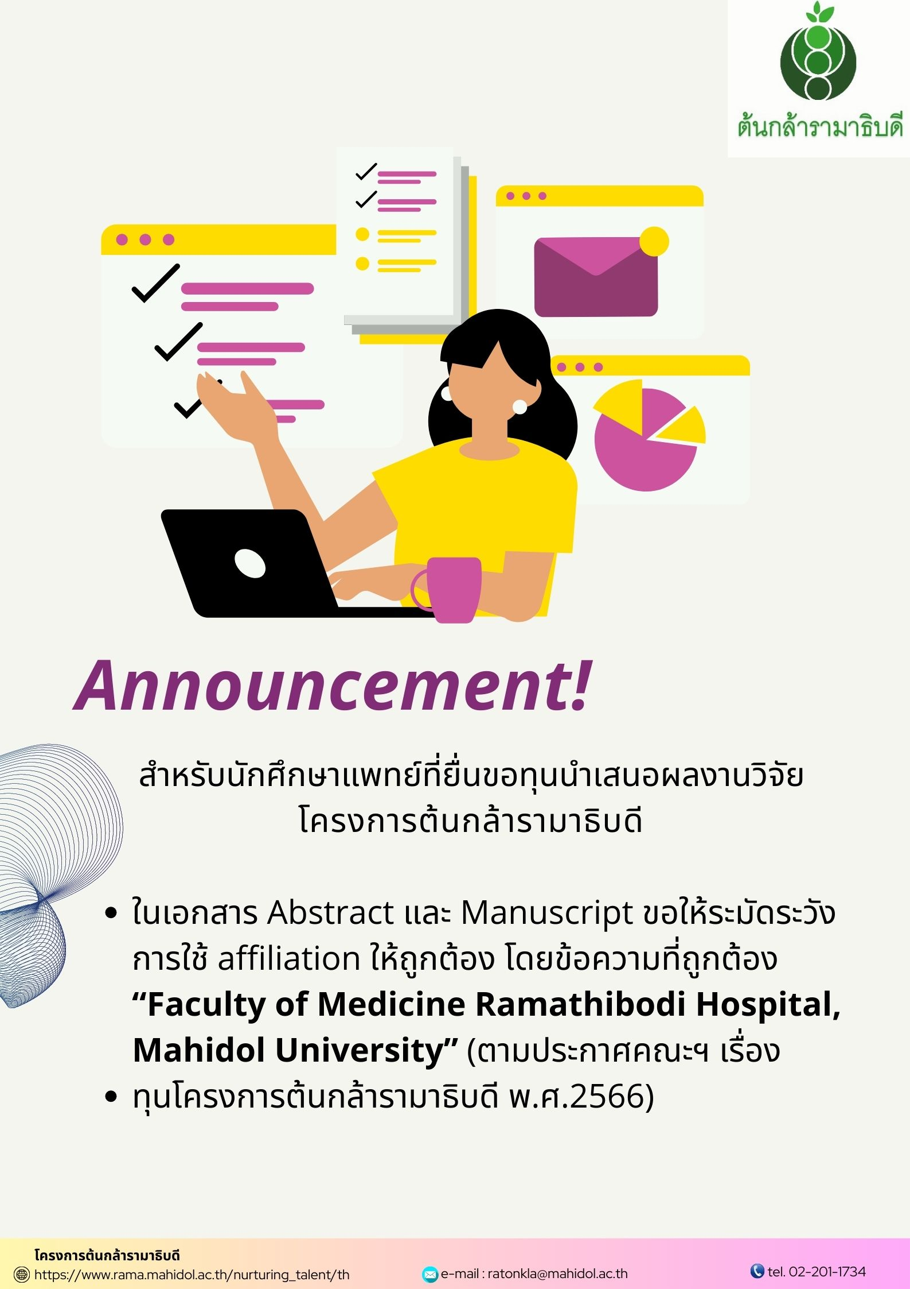

**มุ่งเรียนรู้ คู่คุณธรรม ใฝ่คุณภาพ ร่วมสานภารกิจ คิดนอกกรอบ รับผิดชอบสังคม**